Новый год … Это праздник чудесный, яркий, весёлый, счастливый!
Он приходит в каждый дом, и все ему очень рады, все друг друга поздравляют - и в детском саду, и в школе, и на работе.
Новогодние утренники давно уже закончились, но детям так хочется ещё раз окунуться в атмосферу любимого праздника.
11 января в 1 корпусе нашего детского сада прошло «Отражение» новогодних праздников. Детишки пришли в нарядный музыкальный зал проститься с ёлочкой до следующего Нового года.
В гости к нам пришёл Снеговик
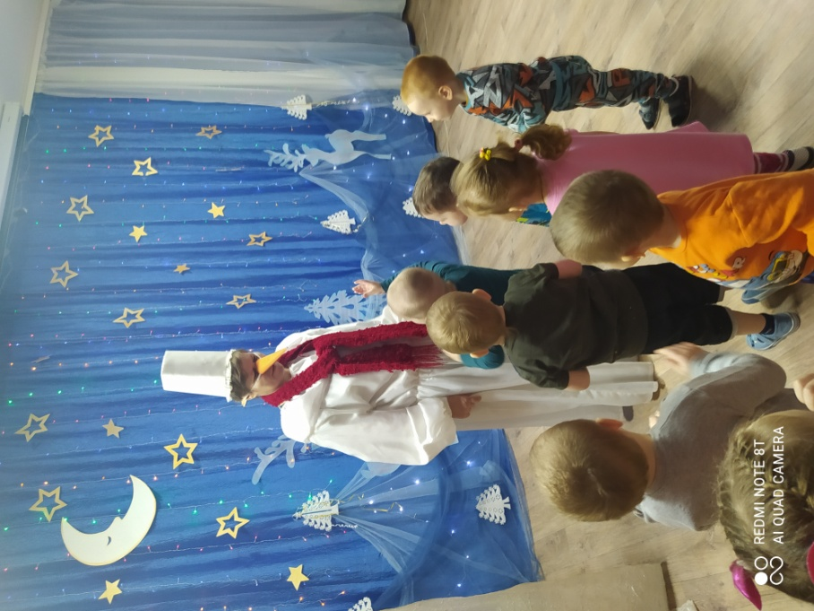

Дети водили хороводы вокруг ёлки

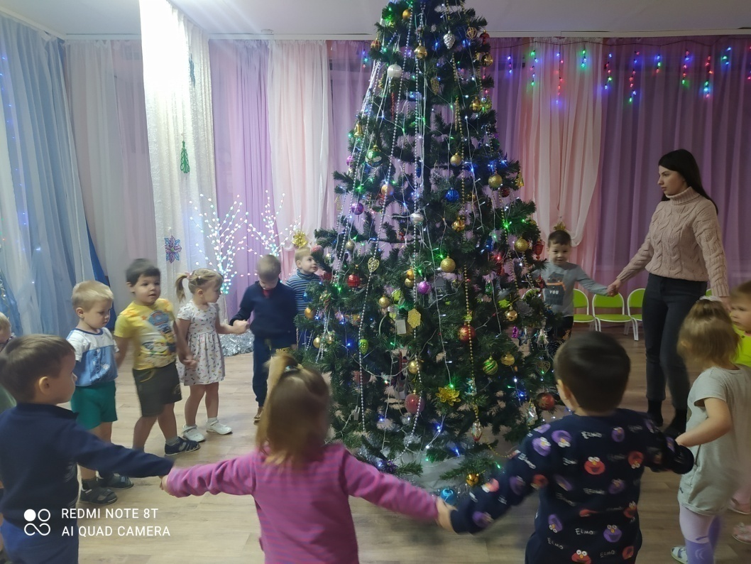

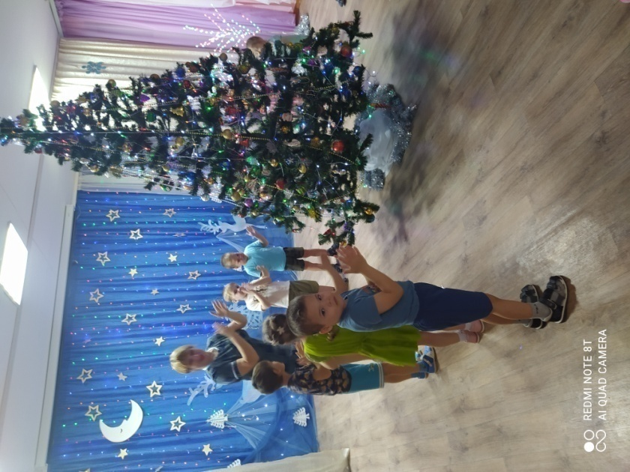

Плясали танцы и играли в зимние игры

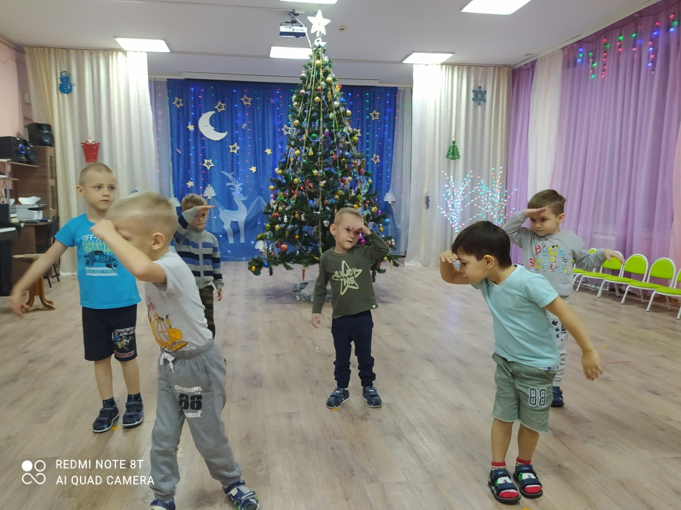
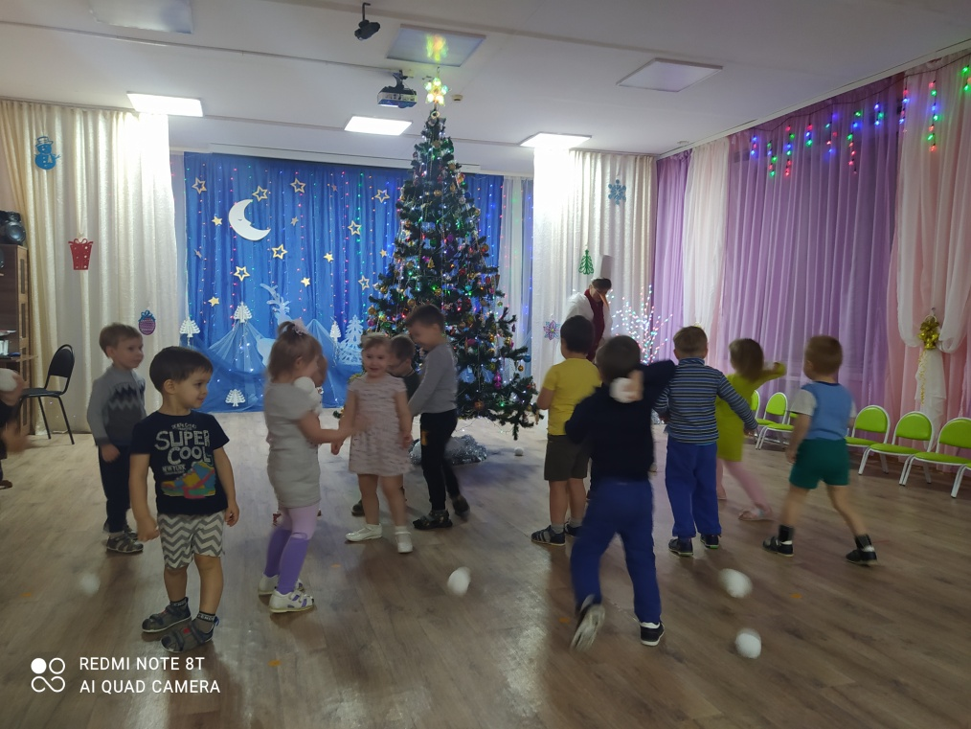

Повеселились все на славу! Получили хорошее настроение, море позитивных эмоций… Как будто снова праздник ёлочки, наступает Новый год!

Новый год пришел к вам в дом,
Не печальтесь ни о чем.
Будьте счастливы, любимы,
Добрым Ангелом хранимы.
Пусть уносит старый год
Ворох прожитых забот.
Новый — пусть подарит чудо,
Вашу жизнь изменит круто!

С уважением к вам –
музыкальный руководитель Балакина И.Г.

